Конструкт урока
«Что обозначает имя числительное».

 | ФИО (полностью) | Сушинских Надежда Владимировна
 | Место работы | МОУ Байновская СОШ
 | Должность | Учитель русского языка и литературы
 | Предмет | Предмет: русский язык
 | Класс | 6 класс
 | Тема и номер урока в теме | Тема: «Что обозначает имя числительное», урок № 1 из 14 в изучении темы «Имя числительное».
 | Базовый учебник | Учебник: Русский язык. 6 класс: учебник для общеобразовательных учреждений/ М.М.Разумовская, С.И.Львова, В.И.Капинос, и др.; под ред. М.М.Разумовской, П.А.Леканта. – М.: Дрофа, 2010.

Цель урока: знакомство с понятием об имени числительном как части речи.
Задачи:
Обучающие:
- познакомить учащихся с признаками числительного как части речи;
- дать понятие об отличии числительных от других частей речи с числовым значением;
- формировать умение находить числительные в тексте, различать количественные и порядковые числительные.
Развивающие:
- развивать умение строить устное монологическое высказывание;
- развивать орфографическую зоркость;
- развивать познавательные интересы учащихся.
Воспитательные:
- воспитывать умение внимательно слушать рассказывающего;
- воспитывать самостоятельность во время работы на уроке
Тип урока: ознакомление с новым материалом.
Формы работы учащихся: фронтальная
Техническое оборудование: компьютеры, проектор, экран.

Структура и ход урока.

№ | Этап урока | Название используемых  ЭОР  (с указанием порядкового номера из Таблицы 2) | Деятельность учителя  (с указанием действий с ЭОР, например, демонстрация) | Деятельность ученика | Время  (в мин)
1 | 2 | 3 | 4 | 5 | 6
1. | Сообщение темы, цели, задач урока и мотивация учебной деятельности. |  | Приветствует учащихся, сообщает тему, цель и задачи урока.  Просит в тетради написать число и тему урока. | Слушают учителя.  Оформляют запись в тетради. | 2 мин
2. | Подготовка к изучению нового материала через повторение и актуализацию опорных знаний. | ЭОР № 1  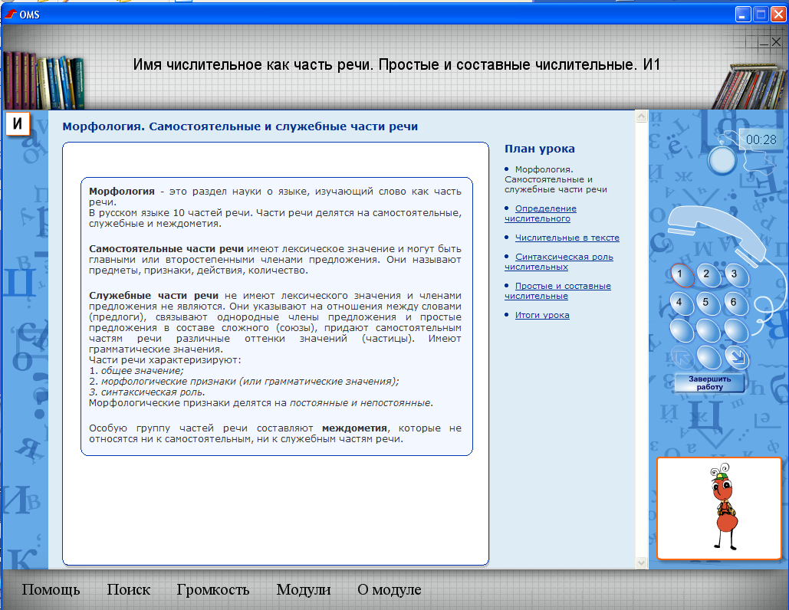 | Просит учащихся обратить внимание на экран компьютера и открыть документ, который расположен в центре рабочего стола – «Числительное»,  нажать на поле «Воспроизвести модуль»  Даёт задание прочитать информацию слайда и ответить на вопрос:  «Какие самостоятельные части речи вы знаете?»  Даёт задание прослушать стихотворение, и назвать слова обозначающие числа.  «Приобрёл я для жирафа  Тридцать три огромных шарфа,  Чтоб он горло завязал,  Чтоб в мороз не замерзал.  А жираф сказал: «Смотри!  Ещё нужны мне тридцать три» | Открывают документ «Числительное»,  Нажимают поле «Воспроизвести модуль»  Читают текст слайда.  Отвечают на поставленный вопрос.  Слушают стихотворение.  Называют слова, обозначающие числа (тридцать три) | 1 мин  3 мин  1 мин
3. | Ознакомление с новым материалом. | ЭОР № 1  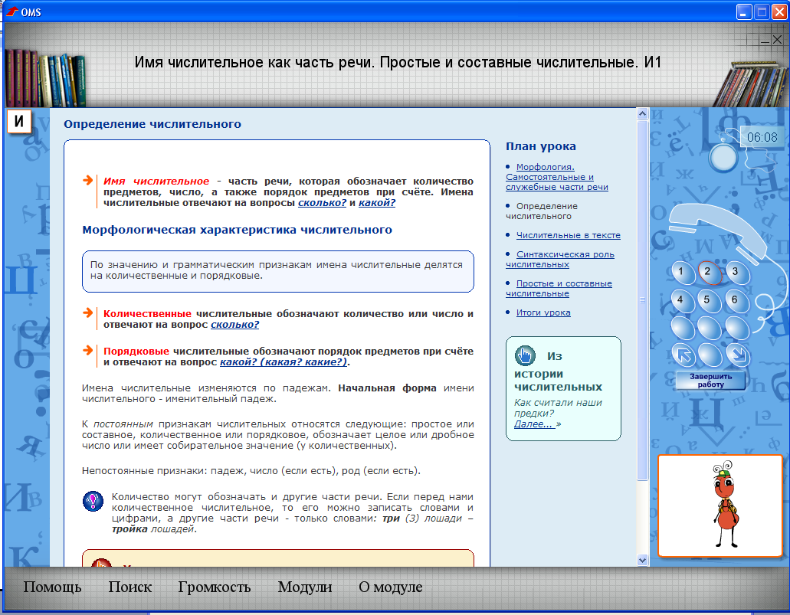  ЭОР № 1  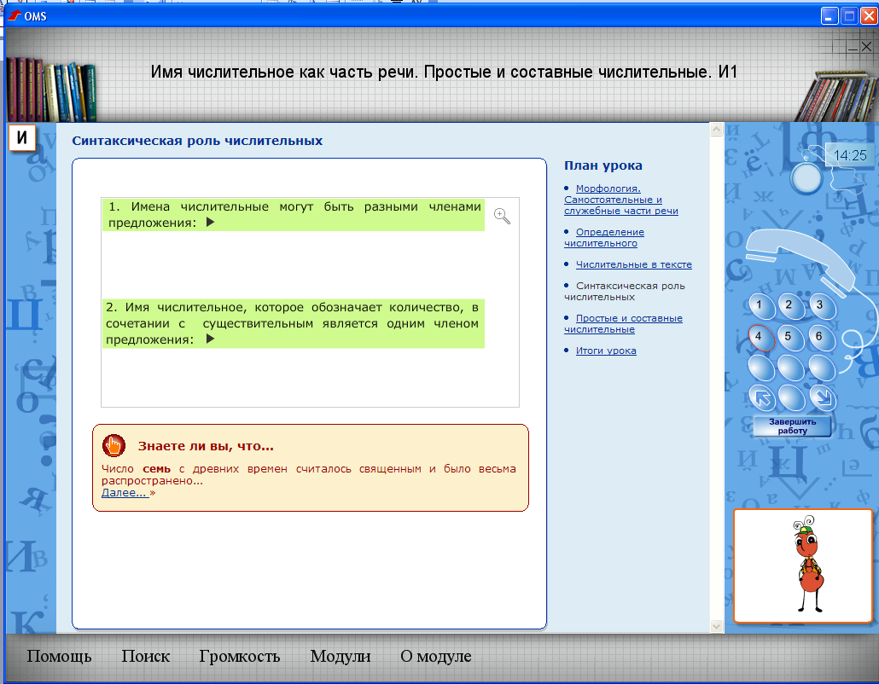  ЭОР № 1  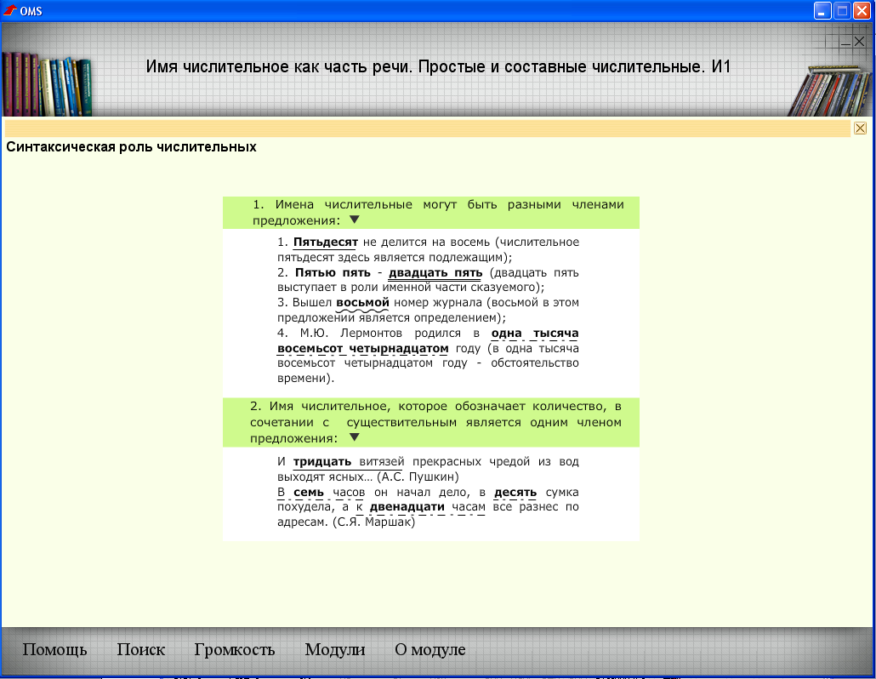 | Сообщает о значении чисел в жизни человека,  о возникновении счета в глубокой древности, о роли чисел первого десятка, об употреблении числительных во фразеологизмах, загадках, пословицах.  Демонстрирует фразеологизмы с помощью проектора.  Дает задание: объяснить значение данных фразеологизмов.  Все как один, палка о двух концах, как две капли воды, наговорить с три короба.  Демонстрирует загадки, пословицы с помощью проектора и экрана. Даёт задание: назвать и выписать сочетания с числительными.  Один ум хорошо, а два ума лучше.  Семь раз отмерь – один раз отрежь. Двумя ложками кашу не едят. Четыре братца под одной крышей. Сто одёжек и все без застёжек.  Задаёт вопрос: «Что же такое имя числительное, что оно обозначает?»  Даёт задание: выполнить упражнение №574. (чтение и пересказ лингвистического текста)  Просит учащихся навести курсор на кнопку «телефона» под номером 2 и нажать на левую кнопку мыши.  Просит учащихся ознакомиться с материалом слайда.  После прочтения каждого определения просит привести примеры. Затем проверить себя.  Просит нажать четвёртую кнопку «телефона».  Задаёт вопрос: Какими членами предложения могут быть имена числительные?»  Просит привести примеры.  Говорит о том, что если затрудняются, то могут посмотреть примеры, нажав на стрелку после правила.  Контролирует правильность ответов. | Слушают учителя.  Читают фразеологизмы, объясняют их значение (единодушно, что-то может кончиться хорошо или плохо, похожи, много)  Читают пословицы и загадки, называют и выписывают сочетания с числительными (один ум, два ума, семь раз, один раз, двумя ложками, четыре братца, под одной крышей, сто одёжек)  Отвечают на поставленный вопрос.  Читают задание упражнения. Знакомятся с содержанием текста и отвечают «Имя числительное- это часть речи, которая обозначает количество предметов или их порядок при счёте.)  Открывают слайд «Определение числительного»  Читают текст слайда «по цепочке».  Приводят примеры. Проверяют себя, щелкнув курсором по словам, выделенным в правиле синим цветом.  Открывают слайд «Синтаксическая роль числительных»  Опираясь на материал слайда отвечают на вопрос.  Приводят примеры.  Нажимают стрелку после правила, читают примеры, называют члены предложения, в роли которых выступают имена числительные в данных предложениях. | 3 мин  5 мин  3 мин  5 мин  2 мин  2 мин
4. | Первичное осмысление и закрепление связей и отношений в объектах изучения. | ЭОР № 1  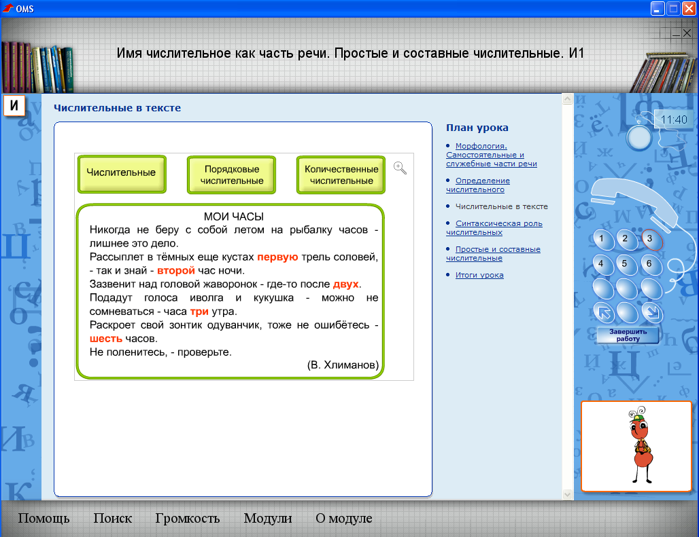  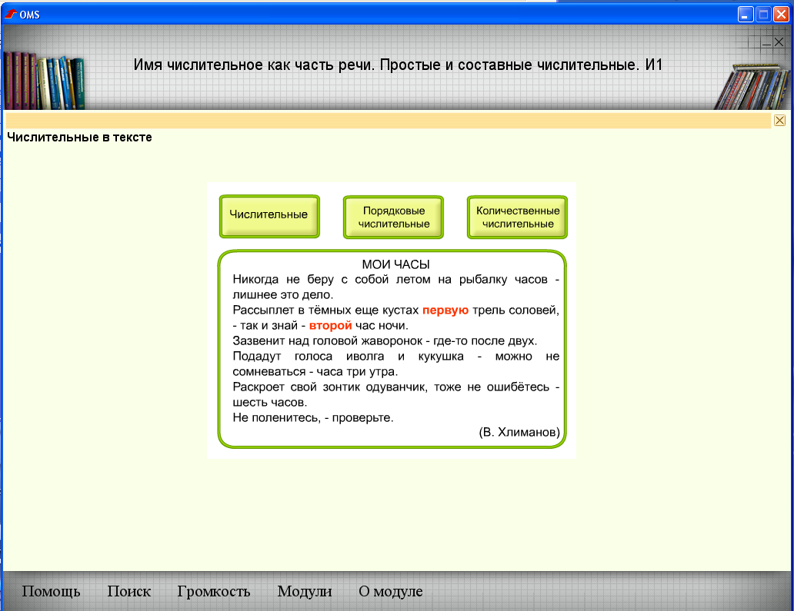 | Просит нажать третью кнопку «телефона».  Дает задание: «Выпишите из текста числительные, распределяя их в два столбика: в 1-й столбик - количественные числительные, во 2-й – порядковые.  Проверка с помощью ответа модуля. Просит нажать в поле «Порядковые числительные» и проверить правильность выполнения задания.  Нажать в поле «Количественные числительные» и проверить правильность выполнения задания.  Просит учащихся поднять руку тех ребят, которые справились с заданием, не допустив ни одной ошибки.  Хвалит, поднявших руки. Остальных просит быть внимательнее.  Даёт задание выполнить упражнение № 576.  (распределить имена числительные на две группы: количественные и порядковые.)  Контролирует выполнение задание, помогает слабым ученикам наводящими вопросами.  Даёт задание одному ученику прочитать все количественные числительные, другому порядковые числительные,  остальным дает задание проверить правильность ответа, исправить ошибки.  Просит подчеркнуть в словах орфограммы и прокомментировать их. | Открывают слайд «Числительные в тексте».  Выписывают числительные из текста, распределяя на две группы: количественные числительные и порядковые числительные  Проверяют.  Открывают «Порядковые числительные», сверяют данные со своей записью в тетради.  Открывают «Количественные числительные» и сверяют данные со своей записью в тетради.  Поднимают руку те, кто правильно выполнил задание безошибочно.  Читают задание упражнения вслух.  Самостоятельно выполняют задание.  Один ученик называет все количественные числительные, второй ученик называет все порядковые числительные,  остальные проверяют. Исправляют ошибки.  Подчеркивают орфограммы в словах, комментируют правописание слов. | 3 мин  6 мин  5 мин
5. | Постановка задания на дом. |  | Даёт задание на дом: параграф 49, упражнение № 577. | Записывают задание на дом в дневник. | 2 мин
6. | Подведение итогов урока. | ЭОР № 2  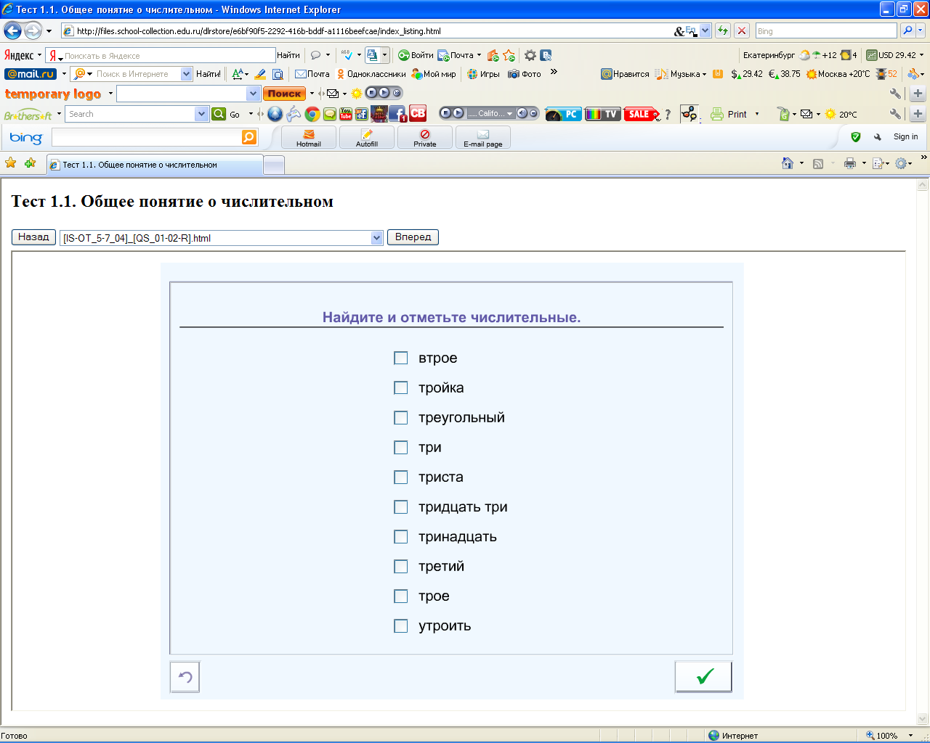 | Просит открыть на рабочем столе папку «Тест». Открыть ссылку.  Просит отметить слова, которые являются именами числительными.  Просит нажать «галочку» в правом нижнем углу и проверить правильность выполнения теста.  Просит поднять руку тех ребят, которые правильно выполнили задание.  Задаёт вопросы:  - Что нового узнали сегодня на уроке?  - Что понравилось вам на уроке?  - Довольны ли вы своей работой? Всё ли у вас получилось? | Открывают папку «Тест», затем по гиперссылке открывают тест.  Задавая вопросы Сколько? Который? находят имена числительные.  Нажимают галочку в нижнем правом углу, проверяют правильность выполненного теста.  Поднимают руку те, кто справился с заданием.  Отвечают на вопросы. | 2 мин  2 мин

Приложение к плану-конспекту урока
«Что обозначает имя числительное»

Таблица 2.
ПЕРЕЧЕНЬ ИСПОЛЬЗУЕМЫХ НА ДАННОМ УРОКЕ ЭОР
№ | Название ресурса | Тип, вид ресурса | Форма предъявления информации (иллюстрация, презентация, видеофрагменты, тест, модель и т.д.) | Гиперссылка на ресурс, обеспечивающий доступ к ЭОР
1 | ОМС-модуль по теме «Имя числительное как часть речи. Простые и составные числительные». | Информационный | Презентация | http://fcior.edu.ru/card/3197/imya-chislitelnoe-kak-chast-rechi-prostye-i-sostavnye-chislitelnye-i1.html
2 | Электронное задание по теме «Общее понятие о числительном». | Контрольный | Тест | http://school-collection.edu.ru/catalog/res/e6bf90f5-2292-416b-bddf-a1116beefcae/?from=5593f151-7570-42c2-afc4-266c38224698&interface=pupil&class=48&subject=8

